Comunicato stampa nr.19 del 14/02/2010 U.S. Borgonuovo

Borgonuovo PRIMI CALCI femm.
Coppa Carnevale UISP 13/02/2010 a Settimo
Borgonuovo 0
Real Frassati 10
BORGONUOVO PRIMI CALCI, Formazione:
Bisacca V., Magnis F., Ferrante F., Patorno A., Pregnolato G., Guietti A., Dibrita A., Elia A. All. Antonazzo B., All. in 2^ Gioffrè M.E.
L’inizio e la fine della gara sono stati positivi per le piccole del Borgo, le bimbe hanno dimostrato una buona difesa e un discreto attacco. Dopo il secondo gol avversario la stanchezza a preso il soppravvento e non sono riuscite a tenere a bada gli avversari che hanno dilagato. Nonostante tutte si è notato un buon impegno e un miglioramento nel gioco.
Prossimo turno
Coppa Carnevale UISP 20/02/2010 a Settimo ore 15.00, Borgonuovo – Bassotti
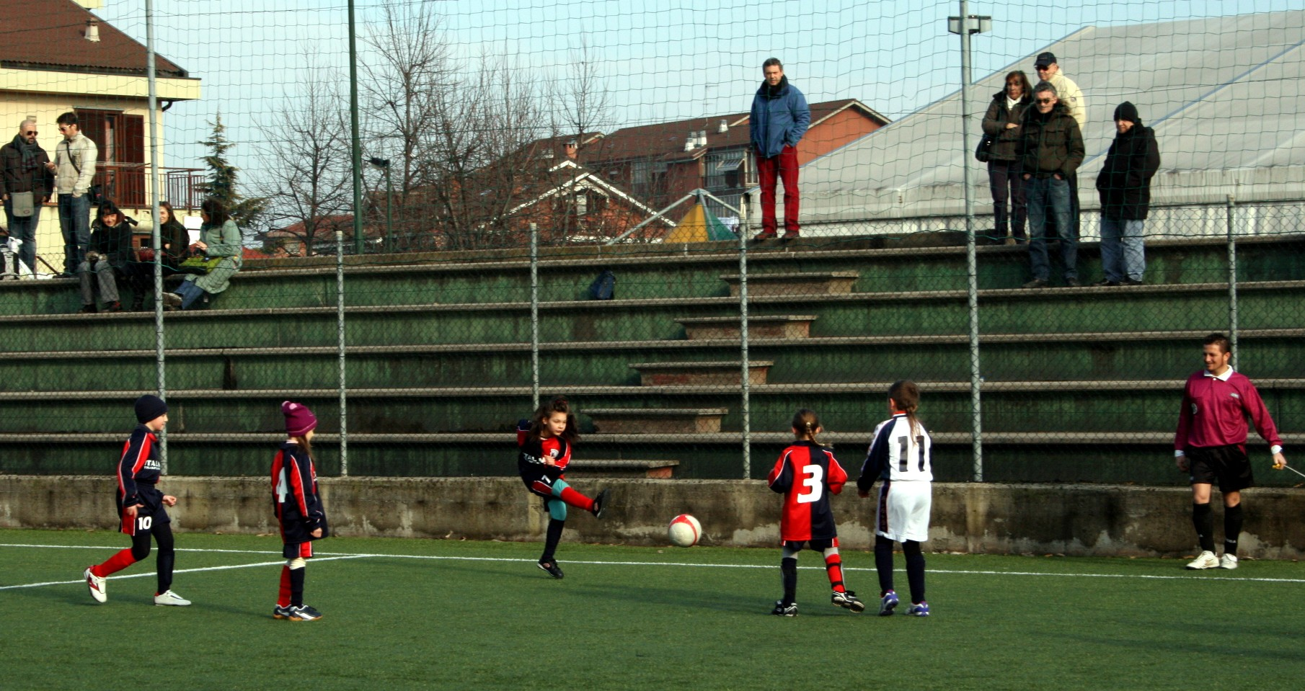

Borgonuovo.PULCINE femm.
Coppa Carnevale UISP 6/02/2010 a Settimo
Borgonuovo 6
Punto Uno 1
Reti: 3 Consaga M., 1 Auriemma C., 1 Bodini F.
BORGONUOVO PULCINE Formazione: Toma M., Campofiorito G., Auriemma C., Gaetano F., Consaga M., Sarlo S., Bodini F., Magnis. All. Auriemma G., all. in 2^ Garbagnati R.
Gara intensa che ha impegnato le Pulcine del Borgo in modo significativo in due tempi, nel terzo tempo le piccolo prendevano il volo segnando 4 gol in rapida successione mettendo al tappeto l’ ostico avversario che aveva concesso un gol nel primo tempo e un gol nel secondo tempo. Bel gol della più piccola delle pulcine Bodini Francesca.
Prossimo turno
Coppa Carnevale UISP 20/02/2010 a Settimo ore 16.00, Borgonuovo – Eurosporting
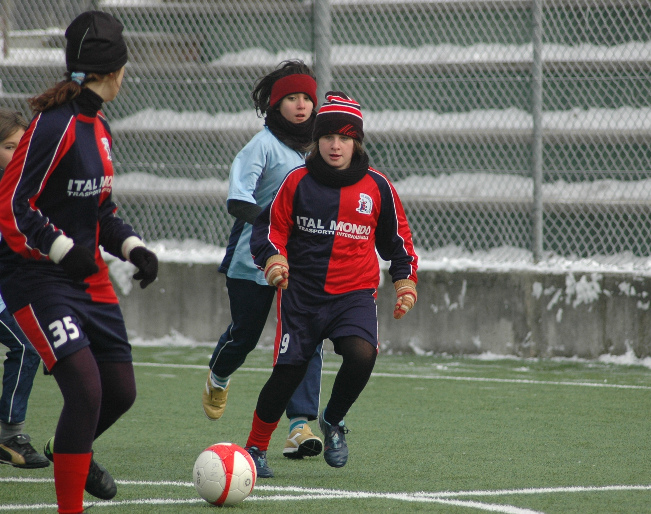

Borgonuovo.GIOVANISSIME femm.
Coppa Carnevale UISP 13/02/2010 a Settimo
Borgonuovo 2
Real Frassati 6
Reti: 2 Dell’ Aquila
BORGONUOVO GIOVANISIME Formazione: Toma M, Dell'Aquila V, Campofiorito G, Gentile D, Chirico S, Andiloro E.
All. Fretti G., All. in 2^ Motta D.
Inizio gara positivo per le giovanissime del Borgonuovo che con impegno riescono subito a fare due gol, nel primo quarto d'ora buona difesa grazie alle giocatrici ma anche grazie al portiere Toma. Metà primo tempo purtroppo le giocatrici fanno un po’ di confusione nel gioco e gli avversari riescono a segnare 3 gol in rapida successione. Le giovani del Borgonuovo non riescono più a recuperare anche se hanno avuto la possibilità di fare qualche tiro ma senza risultato.
Prossimo turno
Coppa Carnevale UISP 13/02/2010 a Settimo ore 15.00, Borgonuovo – Real Frassati A

Borgonuovo ALLIEVI masch.
Coppa Carnevale UISP il 6 febbraio 2010
Borgonuovo 5
Alessandria c5 10
Reti: 3 Gadaleta F., 1 Bessone M., 1 Mortillaro F.
BORGONUOVO ALLIEVI Formazione: Putignani A., Ruiz F., Putelli M., Brenta S., Corrà M., Pilot R., Mortillaro F., Bessone M., Gadaleta F., Fagionato A., Emma G.
Dir. Arrivabene S., All. Cotta O.
Gara dominata dall’ Alessandria c5, gli allievi del Borgo non sono stati mai in grado di reagire in modo efficace, gli avversari hanno fatto la gara sfruttando al meglio tutti gli errori del Borgo. C’ è da constatare l’ involuzione di una squadra che aveva dominato il girone di andata del campionato UISP, e che adesso non riesce più a fare gioco, tutti i giocatori pensano in maniera egoistica la gara e si incaponiscono nei dribling senza costruire gioco corale, se non cambiano atteggiamento il girone di ritorno sarà molto amaro, una riflessione è d’obbligo.
Prossimo turno
Coppa Carnevale UISP 24/02/2010 a Settimo ore 19.00, Sporting Rosta - Borgonuovo

Borgonuovo JUNIOR femm.
13^ giornata camp. UISP, 11/02/2010 a Settimo ore 20.30, Borgonuovo J. – Futsal Ciriè Fiano, rinviata per neve.
Prossimo turno
14^ giornata camp. UISP15/02/2010, a Santhia rinviata per carnevale
15^ giornata camp. UISP 24/02/2010, a Settimo ore 20.30, Borgonuovo - Lanzese

Borgonuovo PRIMA SQUADRA “A” femm.
13^ giornata camp. UISP, 11/02/2010 a Settimo ore 22.00, Borgonuovo J. – Don B.Caselle, rinviata per neve.
Prossimo turno
14^ giornata camp. UISP, 18/02/2010 a Rivoli ore 20.00, Mojito - Borgonuovo

Borgonuovo A 5 masch.
13^ di campionato UISP 09/02/2010, a San Maurizio Canavese
Punto Uno 6
Borgonuovo 3
Reti: 1 Albanese F., 1 Gurierrez O., 1 Ferraro D.
BORGONUOVO Formazione: Pilot G., Gutierrez O., Olivi S., Abanese F., D’Errico L., Grandi A., Ferraro D., Ferraro A. All. Isoni D., D.S. Valzano L.
Gara lenta ritmi blandi che ha consentito alla formazione locale di sorprendere i ragazzi del Borgonuovo e soccombere in quel di S.Maurizio.
Prossimo turno:
14^ di campionato UISP 15/02/2010, a Torino River Mosso, Man in Black- Borgonuovo

Borgonuovo A 11 msch.
14^ giornata di camp. UISP 13/02/2010 a Torino ore 18.00, Mario Gerbi - Borgonuovo rinviata per neve
Prossimo turno:
14^ giornata di camp. UISP 20/02/2010 a Torino ore 18.00, Mario Gerbi - Borgonuovo

Torneo “BOSIO” 2009-2010

 | 6^ ritorno
3/02 ore 21 | RIVER SIDE | LA APUESTA | Rinv.
3/02 ore 22 | G.K. | L'ANGOLO D. LAMA | 6-8
5/02 ore 21 | AUTR. FRACASSO | LONGOBARDA | Rinv. neve
5/02 ore 22 | VEC. BORGONUOVO | SAGI | Rinv. neve

CLASSIFICA 13^GIORNATA

 |  | PARTITE
SQUADRE | PUNTI | GIOC | VINTE | NULLE | PERSE
LA APUESTA | 33 | 12 | 11 | 0 | 1
RIVER SIDE | 33 | 12 | 11 | 0 | 1
ANGOLO DELLA LAMA | 27 | 13 | 9 | 0 | 4
SAGI | 19 | 12 | 6 | 1 | 5
AUTOTRASP. FRACASSO | 10 | 12 | 3 | 1 | 8
VECCHIO BORGONUOVO | 10 | 12 | 3 | 1 | 8
G.K. | 7 | 13 | 2 | 1 | 10
LONGOBARDA | 6 | 12 | 2 | 0 | 9

 | 7^ ritorno
10/02 ore 21 | RIVER SIDE | VEC. BORGONUOVO
10/02 ore 22 | G.K. | AUTR. FRACASSO
12/02 ore 21 | L'ANGOLO D. LAMA | LONGOBARDA
12/02 ore 22 | LA APUESTA | SAGI

6^ ritorno recuperi
17/02 ore 20 | RIVER SIDE | LA APUESTA
17/02 ore 21 | AUTR. FRACASSO | LONGOBARDA
17/02 ore 22 | VEC. BORGONUOVO | SAGI

